**崑山科技大學**

**資訊工程系**

**111學年度專題製作精簡報告**

自動回收桶

Automatic recycling bin

學 生：**陳柏寰、曾稟恆、葉佳韋、蔡政諭**

指導老師：**任才俊**

111年 12 月 20 日

**自動回收桶之研究**

**摘要**

隨著現代社會的科技進步，大家都想著如何把身邊周遭環境變的更加智能化，除了家中身邊的熱水器、冷氣、電視…等相關電器產品，這些產品都有個共通點皆是傳統設備器材，然而至今大家提倡環保理念，所以有許多的開發者透過將傳統的物品結合現代科技打造出新的商機，本專案透過將舊有的回收桶結合攝像頭，去獲得即時物品的影像，透過程式運算分析、影像辨識技術，並自行判斷物品回收種類等相關的應用，並結合現代人常用的Line通知提醒相關事項。

1. **前言**

　　環保是現代人所提倡並推廣的議題，做好資源回收是我們身為公民的責任，希望透過資源回收能減少許多地球的能源和製造生活用品的成本，本組使用傳統的資源回收桶為基底，結合現今影像辨識技術並加入伺服馬達，讓系統獲取即時的影像，可即時分析並提供該物品的回收種類後，系統將會依據所辨識到的回收種類進行自動分類，達到自動資源回收分類目的，減少以人眼分辨的失誤。

　　此系統放入回收物品，由系統影像辨識後自動選擇背景與回收種類，而整個系統又細分為記錄觀看子系統（提供管理者登入查看歷史紀錄）、模型訓練子系統（將影像訓練成模型）、分類辨識子系統（影像辨識判斷）以及訊息提醒子系統（回收統滿載提醒相關人員）。當偵測到有物品進入時，系統首先透過影像辨識出是否為回收物及哪種回收種類，經判斷後再由伺服馬達將物品投向指定位置，同時資料庫亦會記錄每筆回收物資料與投入時間，管理者可藉由前端查看資料庫細項。

**貳、相關研究**

目前在研究市面上相關所看到的智能分類回收桶有些是透過掃描條碼來辨識物品，或是採用AI影像辨識進行回收物體，市面上的回收桶在辨識後的後續流程幾乎都是透過履帶來傳送物體至回收箱（如表1）。

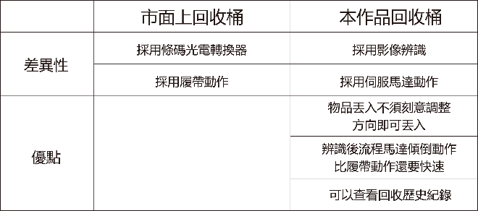表1 市面上回收桶及本作品回收桶差異性

因為目前相關智能回收桶都只負責回收單一種類，此作品透過結合影像辨識技術（類神經網路演算法Neural network）來辨識所要分類的回收物體，其中我們透過大量蒐集兩種回收分類影像資料，並藉由Tensorflow套件技術對兩類影像資料進行機器學習訓練，來製作與建立系統模型，並將模型做初期的分類測試。至於硬體方面則取消市場普及化的履帶，改採用伺服馬達（Dg995mg）如圖1所示，來做辨識後的後續動作，提升整體的執行流暢度。

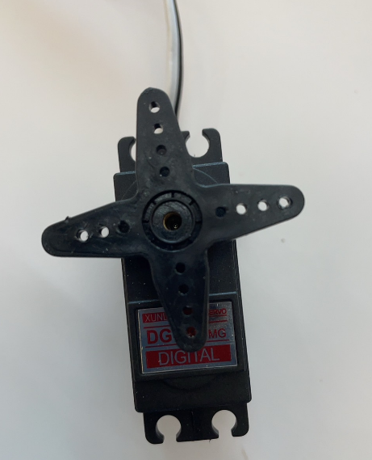

圖1伺服馬達(Dg995mg)

**参****、系統架構**

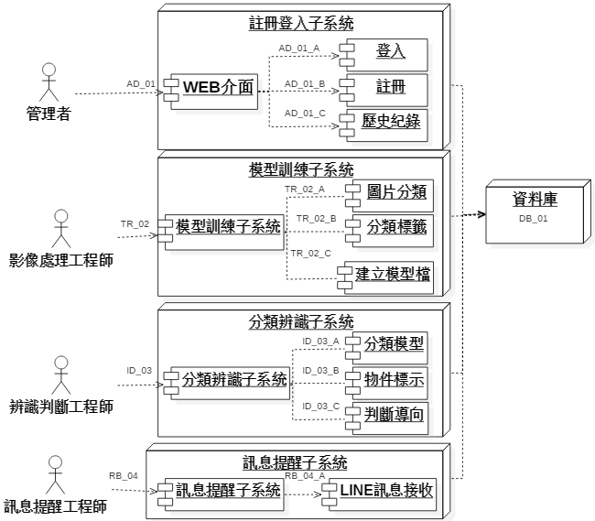

圖2回收桶分類架構圖

整個系統架構圖如圖2所示，使用者身分包含管理者、影像處理工程師、辨識判斷工程師、訊息提醒工程師。管理端包含註冊登入子系統、模型訓練子系統、分類辨識子系統、訊息提醒子系統以及連接資料庫。

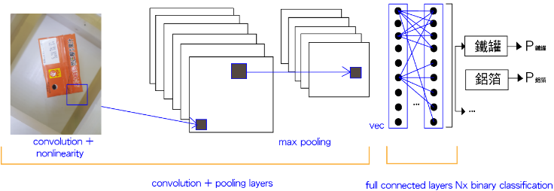本專案存放之資料庫架設於本機端，透過XAMPP軟體附屬之Apache伺服器連線，資料庫使用的是MySQL，資料庫內存放每次（每秒）回收紀錄，把回收物種類與該筆投下時間寫入資料庫（利用php程式語言寫入），提供使用者在前端可以查看寫入資料庫的相關資訊。

自動回收桶主要架設於Raspberry Pi 4（樹梅派微電腦4代）與Arduino開發板上，樹梅派4代上架設一攝像頭，其用途為拍攝回收物提供系統影像辨識回收物種類，並將其種類名稱傳送給Arduino開發板與資料庫。在Arduino開發板連接一伺服馬達、三超音波感測器，當Arduino接收到樹梅派傳送之回收物種類訊號時，伺服馬達會依據所接收訊號為何種回收物來導向至指定回收桶，另外兩顆超音波感測器負責感應回收桶滿載訊號，當感應到回收桶滿載時將訊號回傳至RaspberryPi並發送特定訊息至Linebot，由Linebot傳送訊息給相關管理者，讓管理者得知滿載結果並前往清理回收桶，以便使用者後續使用。

模型訓練子系統為建立CNN模型演算法(如圖3)是藉由將每張圖像的特徵值不同來做分對應儲存後，透過將每張圖像轉換成數據後製作成HDF5格式檔資料集以便資料讀取、及加快讀取速度，避免讀取檔案的緩慢問題，對於儲存大量圖像資料來說有非常及大的優勢，後續透過卷積神經網路(Convolutional Neural Network , CNN)來進行模型建立，原理類似像人類大腦的認知，將每張圖像的特徵值進行判讀過程後進行堆疊訓練[7]，而管理訓練人員可以依照所需訓練的次數自由進行參數修改設定，當然所訓練的次數越多相對應的準確率也越高，如圖4所示。[8]

圖3卷積神經網路(CNN)演算法

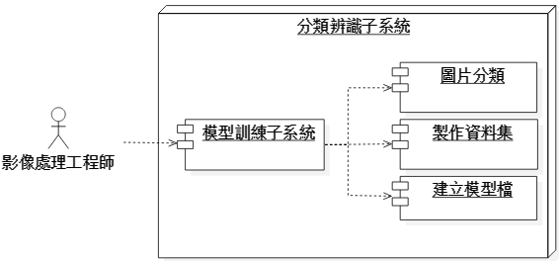

圖4模型訓練子系統



圖5模型訓練流程圖

分類辨識子系統主要以Python程式語言為主，使用Tensorflow套件來做開發，主要的系統架構有分類模型、物件名稱、物件判斷如圖6所示。使用者端辨識子系統的元件主要透過Python來執行，主要包含截取影像、影像辨識，辨識結果輸出，發送控制訊號至Arduino Uno開發板，使硬體套件執行判斷動作導向，流程如圖7所示。

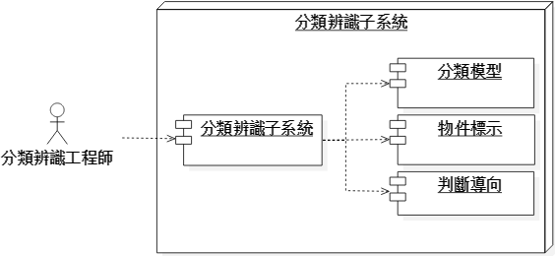

圖6分類辨識架構圖

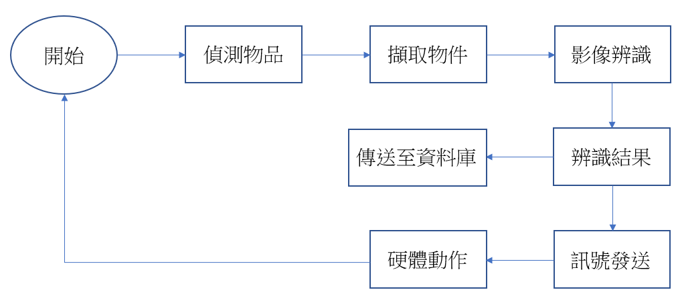

圖7分類辨識流程圖

紀錄觀看子系統為前端介面，主要將資料庫內每筆資料透過網頁方式呈現，提供管理者查看最新幾筆資料。

註冊登入子系統（如圖8）主要透過Xampp的Apache伺服器來提供使用者連接php來進入註冊登入系統，依照使用者是否擁有帳號，選擇要直接登入或註冊新帳號，已有帳號的使用者可直接進入主畫面，選擇註冊的使用者在註冊完畢後系統會將所填寫的資料傳送到資料庫儲存，提供使用者後續登入，並顯示出註冊成功後在三秒後自動跳回登入畫面（如圖9）。以有帳號的使用者在登入過後會自動跳轉至歷史紀錄主畫面。

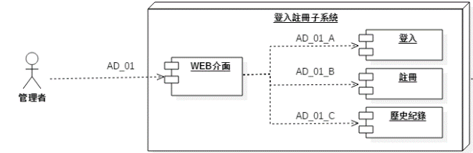

圖8註冊登入系統架構圖

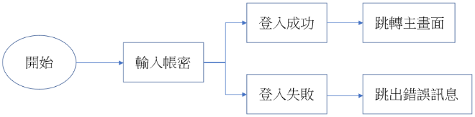

圖9註冊登入流程圖

訊息通知子系統如圖10所示，主要是透過Raspberry Pi端超音波感測器偵測到回收桶滿載訊號後將訊號回傳至該執行程式由執行程式端發送相對應的訊息至LineBot，再將所對應的訊息發送至使用者端所連結的Line帳號，若超音波感測器未接收到訊號則不會傳送對應訊息至LineBot，系統操作如圖(11、12)所示。

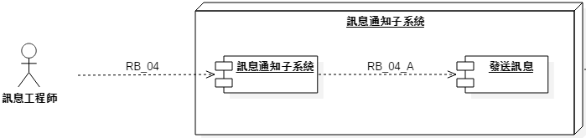

圖10訊息通知系統架構圖

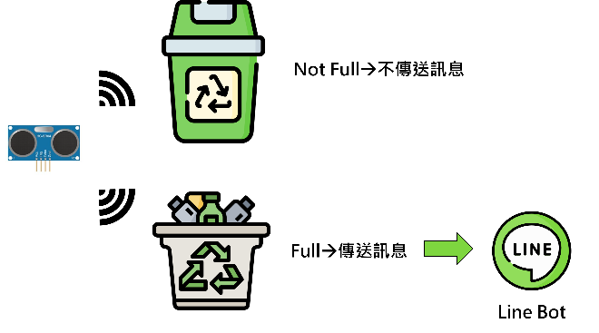

圖11訊息通知系統架構圖

圖12 Linebot聊天機器人提醒示意圖

**肆、系統實現**

一、軟體

本專題軟體部分之模型訓練由Python附屬之Tensorflow套件進行，並在Google Colab上執行，訓練次數目前以10次為主（如圖13），辨識率目前為8成，訓練後程式碼產生兩檔案（如圖14），一為訓練檔、二為標籤檔。以目前的訓練與辨識情形還算穩定（如圖15），未來將會提高數據量與辨識率，使系統更加完善與穩定。

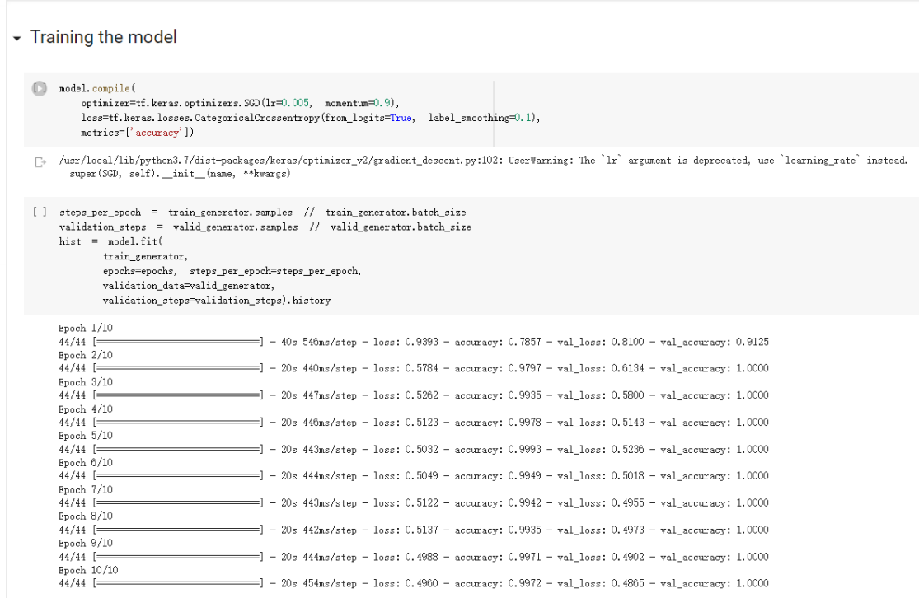

圖13 分類物模型訓練中，並將訓練次數設定為10次

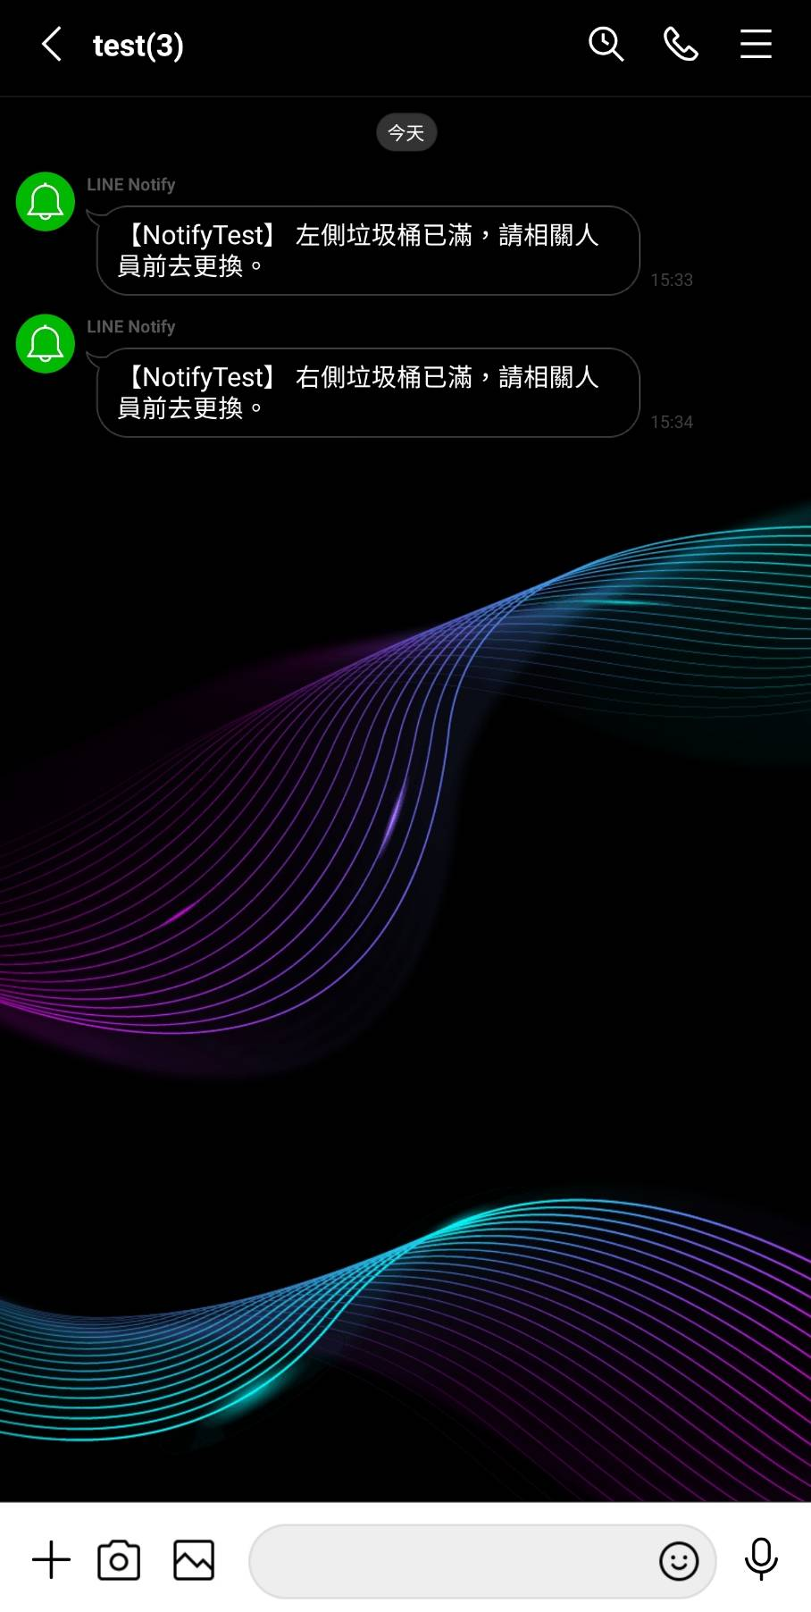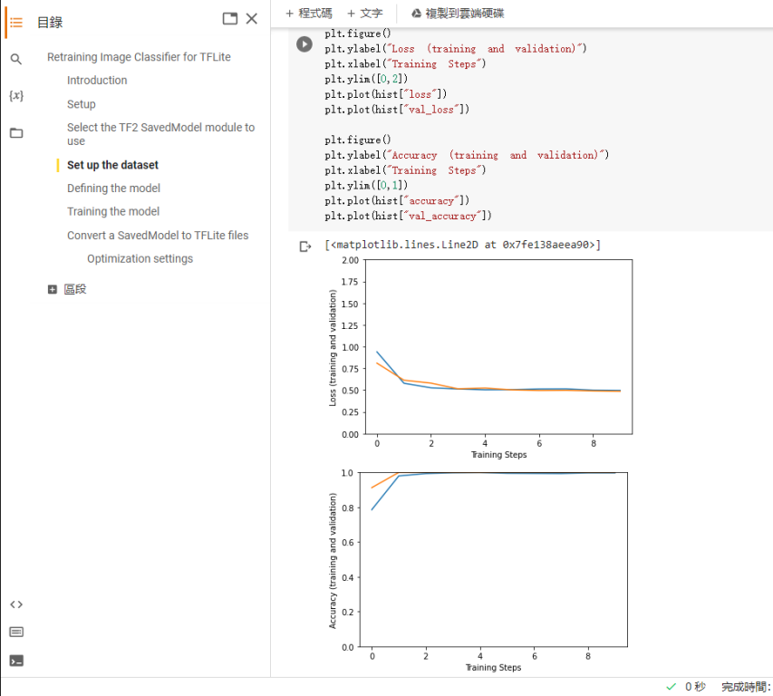

圖14 模型訓練後之遺失率（loss）降低了0.5，增益率（accuracy）值提高了0.2

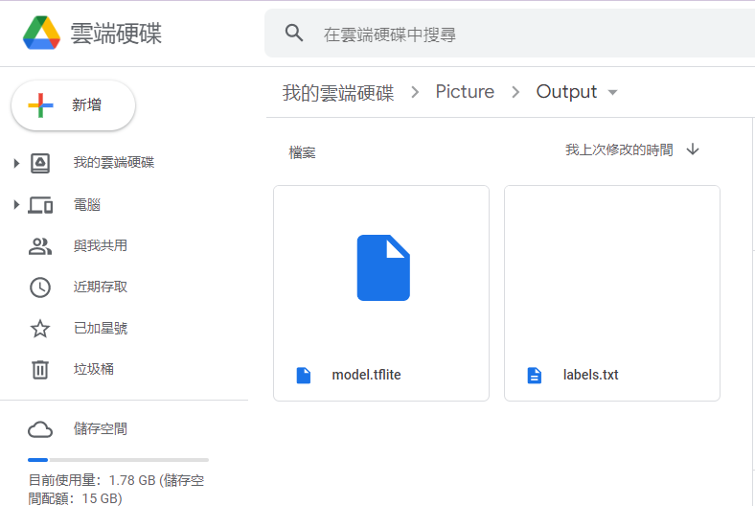

圖15 系統之辨識程式如上，左為訓練檔案，右為標籤檔

　　此程式利用Tensorflow套件使用先前訓練完的模型做為比對的依據，抓取特徵值來判別該物體是什麼分類，並將辨識過後的分類名稱顯示在即時影像中（如圖16

）及資料庫中，並發送訊號至Arduino，使Arduino接收到對應的訊號，再讓伺服馬達作相對應的判斷導向動作（分類物與否）。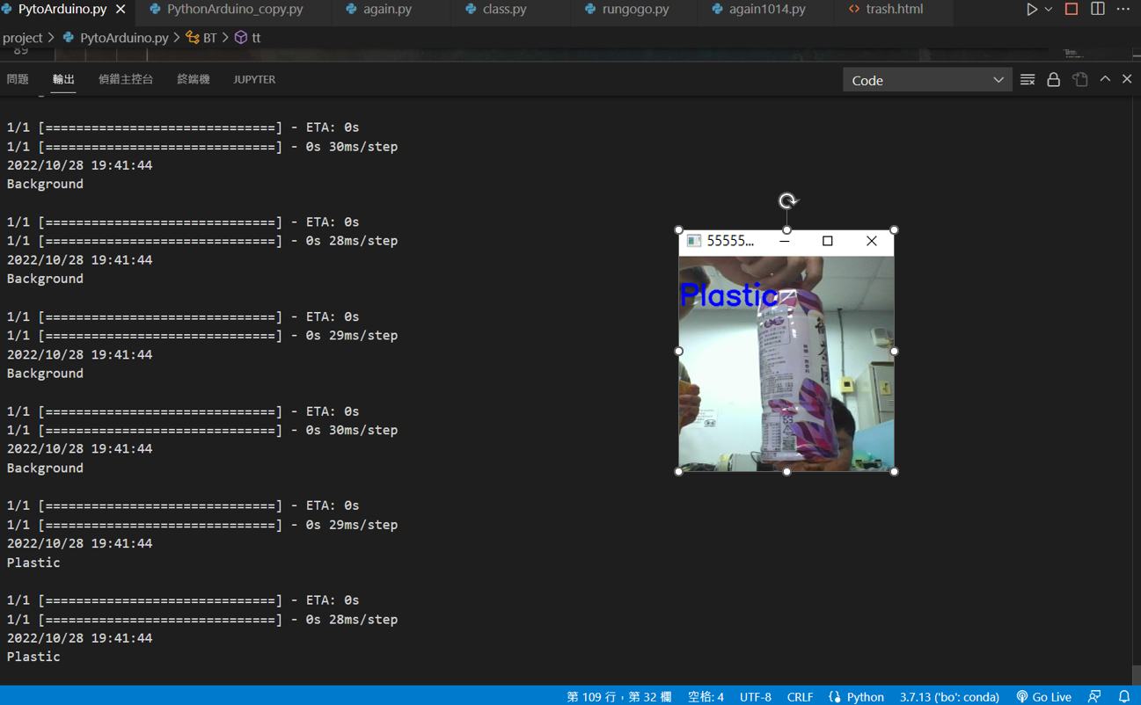

圖16 辨識程式在Windows10環境執行畫面

登入介面（如圖18、19）使用HTML撰寫，將需要的方框及按鈕顯示清晰，並利用php做為後台控制網頁按鈕，是前端與資料庫（如圖17）的連結。介面又分別為登入介面、註冊頁面、跳轉錯誤選單訊息，登入成功級跳轉至歷史畫面。圖20為本系統資料庫關聯圖。

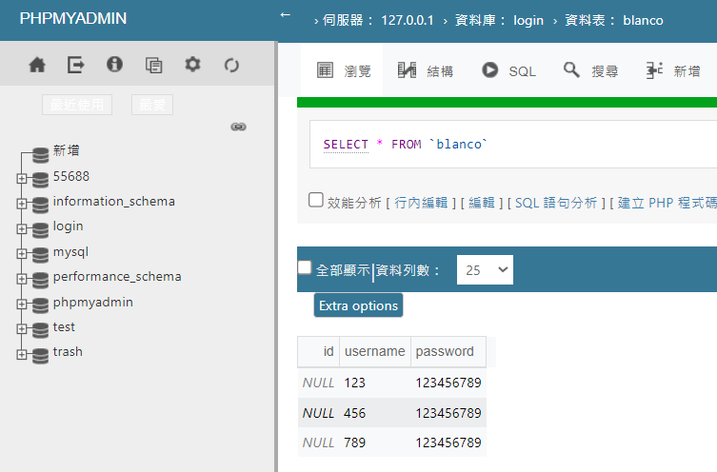

圖17帳戶資料資料庫

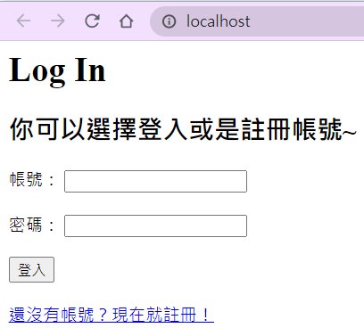

圖18帳號登入畫面

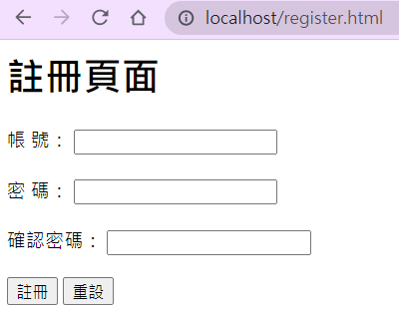

圖19帳號註冊畫面

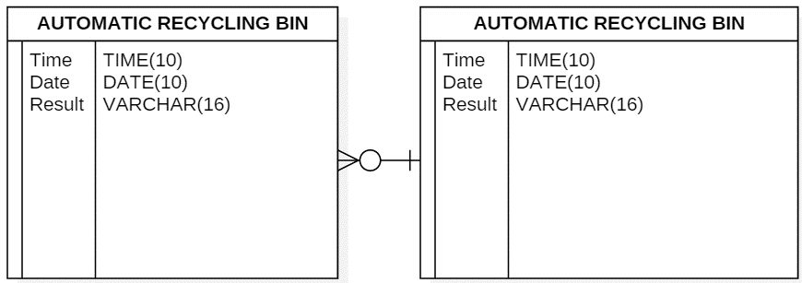

圖20 ERD

使用xampp中的database做為歷史紀錄的存放位置，並使用php程式，寫出連接前端介面回傳資料表資料的程式，在使用者成功登入後，顯示當時回收桶所獲得的分類數據（如圖21、22）。

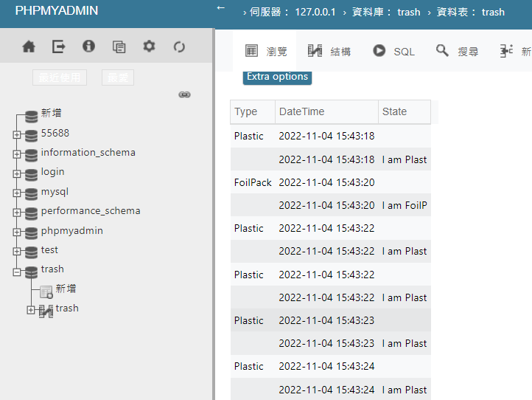

圖21 分類紀錄資料庫

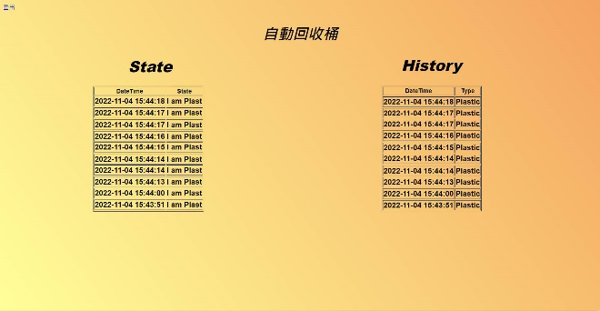

圖22 前端歷史紀錄介面內容

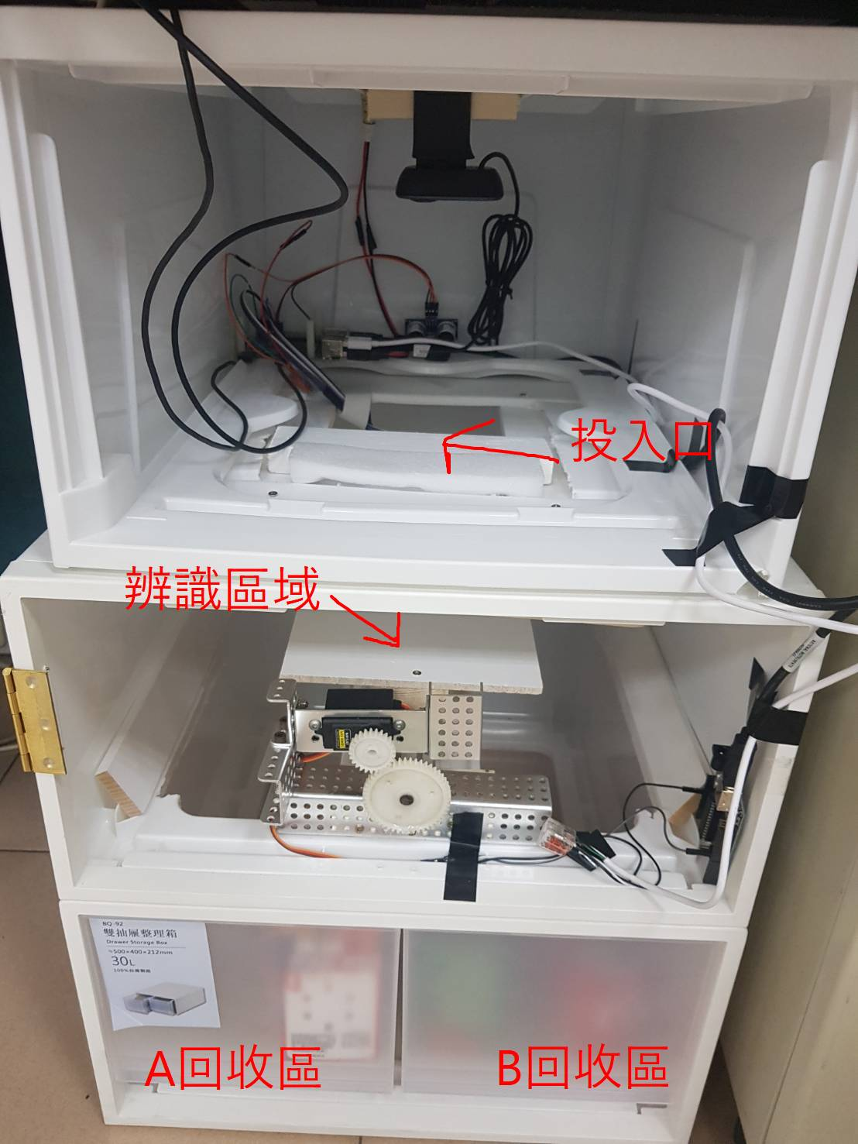二、硬體

圖23整體系統硬體設備（感測器與Arduino、Raspberry Pi 4th置於中間，中間部分為物品辨識區域，底下兩側為兩類回收區）

本專題硬體主要為組合型回收桶（如圖23），內含一Arduino開發版、一Raspberry Pi樹梅派四代、一伺服馬達、三超音波感測器以及一攝像頭。

硬體設備上方為物品投入口，使用者投入後會先經由中間攝像頭擷取該物品影像，再透過樹梅派內程式分辨該物品是否為分類物，再由伺服馬達將該物品送至指定物料區。

**伍、結論**

　　藉由現今對環保提倡的理念越來越高，人們也開始對注重回收分類，在維持環境整潔的前提下，兼併減少人力分類的資源及時間消耗，也因應部分不注重分類的使用者，建立自動分類回收桶，來達到兩全其美的解決辦法，本專案透過使用Tensorflow套件來製作模型訓練檔，藉由結合影像辨識的功能，將各項所需回收的物品進行分類，並提高訓練次數，達到準確率的提高，結合RaspberryPi來接收分類結果訊號並控制馬達判別回收桶的分類位置，並且利用超音波感測器來做偵測回收桶是否滿載並發送訊號至Linebot，由Linebot端傳送對應訊息給使用者，也傳送資料記錄在資料庫，以提供前台介面登入後，歷史資料的查詢。

**參考文獻**

1. 未來編，2019年10月30日，〈你也擁有環保理念嗎？8大特徵帶出台灣環保人的生活態度！〉

<https://www.lifeaholic.tw/article46737/>

1. 鄭秉恩，《基於影像辨識之垃圾分類機器人》，專題報告書，崑山科技大學，2019年7月。
2. 吳聲盈，《基於影像辨識之垃圾分類機器人》，專題報告書，崑山科技大學，2018年7月。
3. 高肇宏、李宗展、黃鐘賢，〈結合二維與深度影像資訊之人臉辨識技術概述〉，電腦與通訊，第139期，頁81-87，2011年6月。
4. 胡依淳，《深度卷積神經網路中卷積層之分析及比較》，碩士論文，國立暨南國際大學，2018年7月20日。
5. SCOTT MARTIN，2018 年 9 月 5 日，〈CNN 與 RNN 之間的差異？〉，

<https://blogs.nvidia.com.tw/2018/09/05/whats-the-difference-between-a-cnn-and-an-rnn/>

1. 鍾智昕、林世宗、吳四印，〈電腦影像處理在樹輪 辨識上的應用〉，宜蘭大學生物資源學刊，第1期，頁33-41，2006年。
2. 陳佩君，〈局部多項式近似法於影像處理之應用〉，臺灣大學電機資訊學院電信工程學研究所碩士論文，2009年 。